**Синтез конъюгатов лигандов глутамат карбоксипептидазы II с терапевтическими агентами с различным механизмом действия**

***Иванова Е.А., Волкова Н.С., Зык Н.Ю.***

*Студентка, 6 курс специалитета*

*Московский государственный университет имени М.В.Ломоносова,*

*Химический факультет, Москва, Россия*

*E–mail: Elizaveta240102@gmail.com*

Рак предстательной железы (РПЖ) – одно из самых распространенных злокачественных новообразований у мужчин и одна из ведущих причин их смертности от онкологических заболеваний. Согласно статистике 2022 года, РПЖ занимает второе место в мире по частоте встречаемости раковых патологий у мужчин [1].

На данный момент существуют несколько вариантов лечения этой патологии, однако из-за наличия побочных эффектов подобных видов терапии, возникает потребность в применении более щадящих методов лечения. Один из их них – это использование систем адресной доставки лекарственных препаратов, направленных на мишень, специфичную по отношению к раковым клеткам предстательной железы.

Такой мишенью может выступать глутамат карбоксипептидаза II, он же простатический специфический мембранный антиген, который гиперэкспрессируется в раковых клетках предстательной железы [2].

В данной работе был осуществлён синтез мономодальных конъюгатов лигандов глутамат карбоксипептидазы II со следующими препаратами: монометил ауристатин Е, рукапариб, омбрабулин и испенисиб. Синтезированные конъюгаты были охарактеризованы с помощью комплекса физико-химических методов анализа.

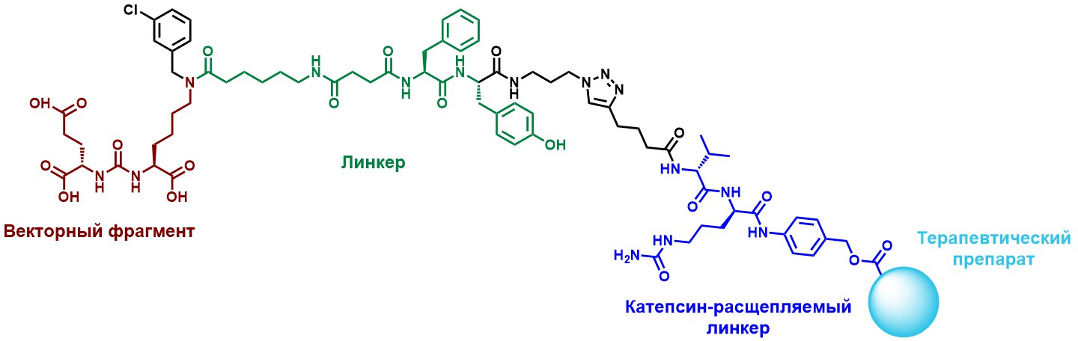

Рис.1. Общая структура мономодальных терапевтических конъюгатов, направленных на ПСМА

*Исследование выполнено за счет гранта Российского научного фонда № 24-23-00156, https://rscf.ru/project/24-23-00156/*

**Литература**

1. Bray F., Laversanne M., Sung H et al Global cancer statistics 2022: GLOBOCAN estimates of incidence and mortality worldwide for 36 cancers in 185 countries. // CA Cancer J Clin. 2024. Vol. 74(3) P. 229-263

2. Mesters J.R., Barinka C., Li W. Structure of glutamate carboxypeptidase II, a drug target in neuronal damage and prostate cancer. // EMBO J. 2006. Vol. 25. P. 1375–1384.